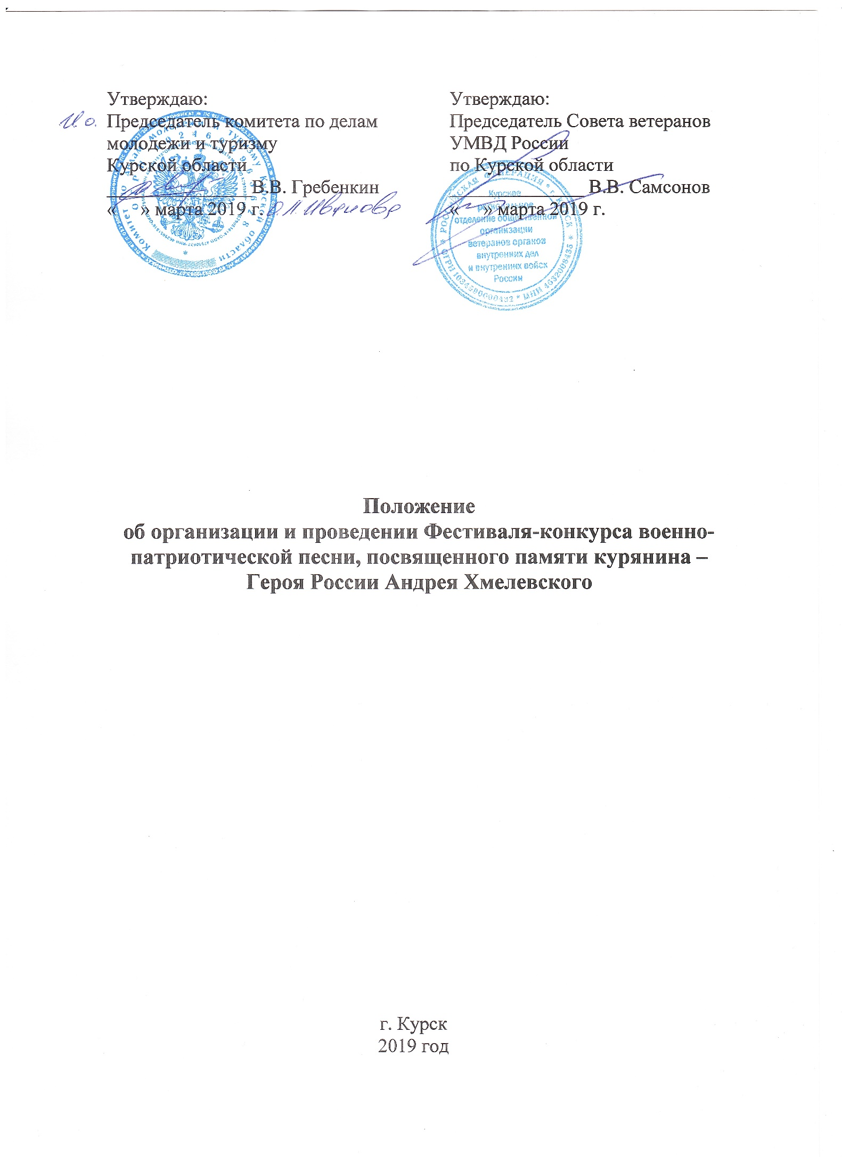
Положение
об организации и проведении Фестиваля-конкурса военно-патриотической песни, посвященного памяти курянина – Героя России Андрея Хмелевского

I. Общие положения
Фестиваль военно-патриотической песни, посвященный памяти курянина – Героя России Андрея Хмелевского, является 19-тым и проводится по инициативе командования ОМОН УМВД по Курской области, Дворца пионеров и школьников г.Курска, Ирины Хмелевской - мамы Героя России Андрея Хмелевского в целях гражданско-патриотического воспитания молодёжи Курской области, поднятия авторитета правоохранительных органов.
Цели и задачи:
Фестиваль проводится с целью повышения престижа службы в Вооружённых Силах РФ и органах внутренних дел, повышения качества содержания работы по патриотическому воспитанию молодежи Курской области, подготовки ее к военной службе и службе в силовых структурах, популяризации и развития творческих способностей молодёжи.
Основные задачи:
- воспитание патриотизма, гражданской ответственности молодежи, активной жизненной позиции;
- воспитание любви к Родине, готовности к выполнению гражданского долга;
- увековечивание памяти о россиянах, исполнявших служебный долг;
- воспитание у молодёжи сознательного стремления к службе в силовых структурах и вооружённых силах РФ;
- развитие творческих способностей, выявление авторов и исполнителей, работающих в жанре военно-патриотической песни;
- расширение сотрудничества с военно-патриотическими объединениями Курской области.
II. Организаторы фестиваля
19-й Фестиваль военно-патриотической песни, посвященный памяти курянина – Героя России Андрея Хмелевского, организуют и проводят Совет ветеранов УМВД России по Курской области, КРО ООО Ассоциация ВБД ОВД и ВВ России, МБУ ДО «Дворец пионеров и школьников г. Курска», при поддержке УМВД России по Курской области, комитета по делам молодёжи и туризму Курской области, ОБУ «Областной Дворец молодёжи».
III. Место и время проведения
Фестиваль проводится на базе МБУ ДО «Дворец пионеров и школьников г. Курска» (ауд.401) по адресу г.Курск, ул.Ленина, 43, в два этапа:

1-й отборочный - 14 марта 2019 года с 11.00 часов;
2-й финальный - 18 марта 2019 года с 11.00 часов.
Гала-концерт и награждение победителей - 21 марта 2019 года в 14.00 часов.
21 марта 2017 года в 11-00 на Мемориале памяти павших в годы Великой Отечественной войны 1941-1945 г.г., у могилы Героя России Андрея Хмелевского, состоится митинг памяти.
IV. Порядок проведения
В фестивале предусмотрены номинации:
а) вокалисты - молодежь возрастных групп:
- от 14 лет до 17 лет;
- от 18 лет до 22 лет.
б) «Лучший вокальный ансамбль» - дуэт, трио, квартет и т.д. (вне зависимости от возраста)
в) «Сотрудники правоохранительных органов» (вне зависимости от возраста).
В конкурсной программе фестиваля участники исполняют 1 (одно) произведение военно или гражданско-патриотической тематики (если произведение авторское, обязательно указать в заявке). Регламент выступления – не более 5 (пяти) минут.
Участники исполняют произведение под собственный аккомпанемент, в сопровождении группы, используя фонограмму «- 1» или а-капелла (пение без музыкального аккомпанемента). Фонограммы необходимо предоставлять на CD, DVD-носителях (компакт-дисках) или FLASH-карте.
Оргкомитет обеспечивает участников профессиональным звуковым оборудованием с возможностью подключения музыкальных инструментов и воспроизведения фонограмм.
V. Участники фестиваля
Фестиваль является областным, конкурсным и проводится ежегодно. К участию в конкурсе допускаются профессиональные и самодеятельные авторы-исполнители, коллективы, представляющие песни военно-патриотической направленности и подавшие заявки на участие в оргкомитет фестиваля.
Заявка (приложение №1) на участие в фестивале направляется не позднее 11 марта 2019 года в МБУ ДО «Дворец пионеров и школьников г.Курска» в электронном виде, e-meil: kurskdpsh@mail.ru, или по факсу: (4712)70-17-34, либо приносятся в ауд.№106.
За разъяснениями обращаться по телефонам: 8(4712)70-17-34 (заведующая информационно-организационным отделом, педагог –организатор Насаева Наталья Владимировна), 8(4712)36-85-50 (Председатель Совета ветеранов УМВД по Курской области Самсонов Владимир Васильевич, электронная почта: cov_vet_uvd_kur@mail.ru).
В заявке заполнение всех граф обязательно.
Вместе с заявкой в день проведения фестиваля предъявляется паспорт, либо свидетельство о рождении.
Обладатели Гран-при предыдущих конкурсов не имеют право участвовать в Фестивале повторно, приглашаются на Фестиваль в качестве почетных гостей, участников гала-концерта, жюри.
VI. Финансирование подготовки и проведения фестиваля
Финансирование мероприятий, связанных с проведением фестиваля обеспечивается организаторами фестиваля, а также за счёт привлечённых средств организаций спонсоров, пожертвований граждан, предприятий, обществ, Фондов в оргкомитет фестиваля.
Расходы по командированию конкурсантов для участия в фестивале (проезд, суточные) несут командирующие организации.
Расходы на содержание членов жюри, гостей, приглашённых организаторами, осуществляются за счёт средств фестиваля.
VII. Подведение итогов и награждение победителей
По итогам фестиваля участникам присуждаются:
- призовые места (I, II, III) в каждой категории;
- «Гран-при» (лучший голос) фестиваля.
Подведение итогов фестиваля и определение конкурсантов, ставших лауреатами, осуществляется членами жюри, назначенными и приглашёнными организаторами.
Лауреаты - конкурсанты фестиваля награждаются дипломами, ценными призами, «Гран-при» фестиваля представляется на премию Губернатора Курской области (только для участников – жителей Курской области).
По решению жюри могут быть учреждены специальные призы участникам фестиваля.
Каждому участнику Фестиваля вручается памятная грамота.
VIII. Критерии оценок
Жюри определяет победителей по следующим критериям:
- соответствие тематике конкурса и возрастным особенностям исполнителей;
- нравственно-эстетическое содержание песни, сценическая культура участников, внешний вид;
- техника исполнения (вокальные навыки, выразительность исполнения, сценическое мастерство - артистизм);
- оригинальность, качество фонограмм.

Приложение № 1

Заявка
на участие в 17-м Фестивале военно-патриотической песни, посвященным памяти курянина – Героя России Андрея Хмелевского

Ф.И.О.  участника | Возраст | Название учреждения, район | Контактные  телефоны,  эл. почта | Название композиции, авторы слов и музыки | Необходимое тех.оснащение (микрофоны, стойки, мультимедиа и т.д.) | Руководитель (педагог),  телефон

Руководитель: (Ф.И.О., телефон)
________________________________________________________________

_________________подпись, печать направляющей организации

Наличие подписи директора учреждения и печать обязательны!!!

Программа Фестиваля

14 марта 2019 года
10.00 – 10.30 – заезд и регистрация в МБУ ОД «Дворец пионеров и школьников г. Курска» по адресу г. Курск, ул. Ленина, 43 (ауд.401);
10.30-10.50 – распределение по возрастным группам и номинациям, сбор фонограмм;
11.00-11.10 - торжественное открытие Фестиваля;
11.10-14.15 – конкурсные выступления;
14.15–15.00 – концерт для гостей и участников Фестиваля, совещание жюри и подведение итогов 1-го отборочного этапа.
18 марта 2019 года
10.30-10.50 – заезд и регистрация в МБУ ОД «Дворец пионеров и школьников г. Курска» по адресу г. Курск, ул. Ленина, 43 (ауд.401);
11.00-11.10 - открытие 2 дня Фестиваля;
11.10-14.15 – конкурсные выступления;
14.15–15.00 – концерт для гостей и участников Фестиваля, совещание жюри и подведение итогов 2-го финального этапа.
21 марта 2019 года
11.00 – митинг на Мемориале памяти павших в годы Великой Отечественной войны 1941-1945 г.г., у могилы Героя России Андрея Хмелевского;
13.45–14.00 – регистрация участников Фестиваля;
14.00–15.00 – Гала-концерт для гостей и участников Фестиваля;
15.00–15.30 – торжественное награждение победителей и участников Фестиваля, общее фотографирование, разъезд участников.

* Организаторы имеют право вносить изменения в программу Фестиваля.

